**Цель работы: исследовать** вероятностно-временные характеристики сети Internet с использованием утилиты **ping.** Провести анализ состояния фрагментов топологии Internet с использованием утилит **tracer**t и **pathping**.

Краткие теоретические сведения

**Утилита ping**

Утилита **ping** (*Packet Internet Groper*) является одним из главных средств, используемых для отладки сетей, и служит для принудительного вызова ответа конкретной машины. Она позволяет проверять работу программ TCP/IP на удаленных машинах, адреса устройств в локальной сети, адрес и маршрут для удаленного сетевого устройства. В выполнении команды **ping** участвуют система маршрутизации, схемы разрешения адресов и сетевые шлюзы. Это утилита низкого уровня, которая не требует наличия серверных процессов на зондируемой машине, поэтому успешный результат при прохождении запроса вовсе не означает, что выполняются какие-либо сервисные программы высокого уровня, а говорит о том, что сеть находится в рабочем состоянии, питание зондируемой машины включено, и машина не отказала ("не висит").

Утилита **ping** имеется в большинстве реализаций TCP/IP для различных операционных систем. В Windows утилита pingимеется в комплекте поставки, но представляет собой программу, выполняющуюся в сеансе DOS из командной строки.

Запросы утилиты **ping** передаются по протоколу ICMP (*Internet Control Message Protocol*). Получив такой запрос, программное обеспечение, реализующее протокол IP у адресата, немедленно посылает эхо-ответ. Эхо-запросы посылаются заданное количество раз (ключ -**n**) или по умолчанию до тех пор, пока пользователь не введет команду прерывания (Ctrl+C или Ctrl+Break), после чего выводятся статистические данные.

*Обратите внимание: поскольку с утилиты* ***ping*** *начинается хакерская атака, некоторые серверы в целях безопасности могут не посылать эхо-ответы (например,* [www.microsoft.com](http://www.microsoft.com/)*). Не ждите напрасно, введите команду прерывания.* Формат команды:

**ping** [-**t**] [-**a**] [-**n** *число*] [-**l** *размер*] [-**f**] [-**i** *TTL*] **[-v** *TOS*][-**r** *число*] [-**s** *число*] [[-**j** *списокУзлов*]|[-**k** *списокУзлов*]][-**w** *таймау т*] *конечноеИмя*

**Параметры утилиты ping**

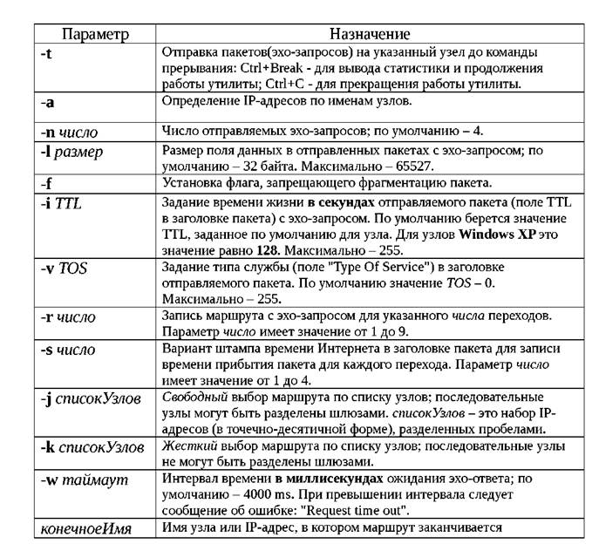

На практике большинство опций в формате команды можно опустить, тогда в командной строке может быть: **ping** *конечноеИмя*.  
**tracert**

Утилита **tracert** предназначена для определения маршрута до точки назначения с помощью посылки в точку назначения эхо-запросов протокола Internet Control Message Protocol (ICMP) с различными значениями срока жизни - **TTL** (Time-To-Live). Таким образом, **tracert** позволяет выявлять последовательность шлюзов, через которые проходит IP-пакет на пути к пункту своего назначения.

Формат команды:

**tracert** [-**d**] [-**h** *максимальноеЧислоПереходов*] [-**j** *списокУзлов*] [-**w** *интервал*] *имяКонечногоКомпьютера*

Параметры утилиты **tracert**

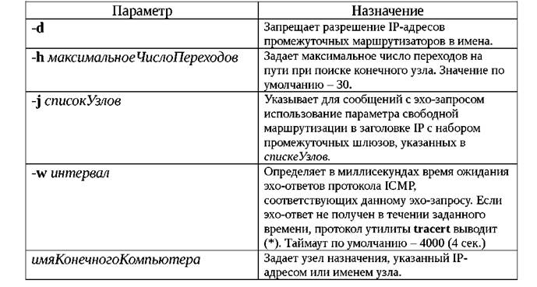

Выходная информация представляет собой список машин, начиная с первого шлюза и кончая пунктом назначения. Кроме того, фиксируется полное время прохождения каждого шлюза.

В следующем примере пакет должен пройти два маршрутизатора (10.0.0.1 и 192.168.0.1), чтобы достигнуть узла 172.16.0.99. Шлюз по умолчанию для

узла имеет адрес 10.0.0.1, а IP-адресом маршрутизатора в сети 192.168.0.0 является адрес 192.168.0.1.

C:\>tracert 172.16.0.99 -d

Трассировка маршрута к 172.16.0.99 с максимальным числом прыжков 30:

1 2 мс 3 мс 2 мс 10.0.0.1

2 75 мс 83 мс 88 мс 192.168.0.1

3 73 мс 79 мс 93 мс 172.16.0.99 Трассировка завершена.

Каждый маршрутизатор, через который проходит путь, обязан перед дальнейшей пересылкой пакета уменьшить значение его поля TTL по меньшей мере на 1. Фактически, TTL — счетчик узлов. Предполагается, что, когда параметр TTL становится равен 0, маршрутизатор посылает системе-источнику сообщение ICMP об истечении времени.

Команда tracert определяет маршрут, посылая **первый** эхо-запрос с полем TTL, равным 1, и увеличивая значение этого поля на единицу для каждого последующего отправляемого эхо-пакета до тех пор, пока конечный узел не ответит или пока не будет достигнуто максимальное значение поля TTL. Максимальное количество переходов по умолчанию равно 30 и может быть изменено с помощью параметра **-h**. Путь определяется из анализа сообщений ICMP об истечении времени, полученных от промежуточных маршрутизаторов, и эхо-ответов точки назначения. Однако некоторые маршрутизаторы не посылают сообщений об истечении времени для пакетов с нулевыми значениями TTL и не видны для команды tracert. В этом случае для перехода отображается ряд звездочек (*). Таким образом, каждое приращение поля времени жизни позволяет пакету пройти на один шлюз дальше.

Команда **tracert** посылает для каждого значения поля времени жизни **три** пакета. Если промежуточный шлюз распределяет трафик по нескольким маршрутам, то эти пакеты могут возвращаться разными машинами. В этом случае на печать выводятся они все. Даже если конкретный шлюз определить нельзя, **tracert** чаще всего сможет увидеть следующие за ним узлы маршрута.

**Утилита pathping**

**Pathping** - это средство трассировки маршрута, сочетающее функции программ **ping** и **tracert** и обладающее дополнительными возможностями, которых не имеют две эти программы.. Команда **pathping** в течение некоторого периода времени отправляет многочисленные сообщения с эхо-запросом каждому маршрутизатору, находящемуся между исходным пунктом и пунктом назначения, а затем на основании пакетов, полученных от каждого из них, вычисляет результаты. Поскольку **pathping** показывает степень потери пакетов для каждого маршрутизатора или связи, можно определить маршрутизаторы или подсети, имеющие проблемы с сетью. Команда pathpingвыполняет эквивалентное команде tracertдействие, идентифицируя маршрутизаторы, находящиеся на пути. Затем она периодически в течение заданного времени обменивается пакетами со всеми маршрутизаторами и на основании числа пакетов, полученных от каждого из них, обрабатывает статистику.

Запущенная без параметров, команда **pathping** выводит справку.

Формат команды:

**pathping** [**-n**] [**-h** *максимальноеЧислоПереходов*] [**-g** *списокУзлов*] [**-p** *период*] [**-q** *числоЗапросов* [**-w** *интервал*] [**-T**] [**-R**] [*имяКонечногоКомпьютера*]

Параметры утилиты **pathping**

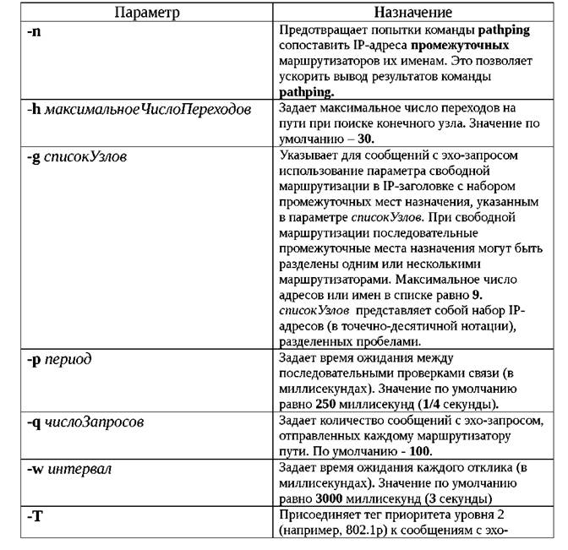

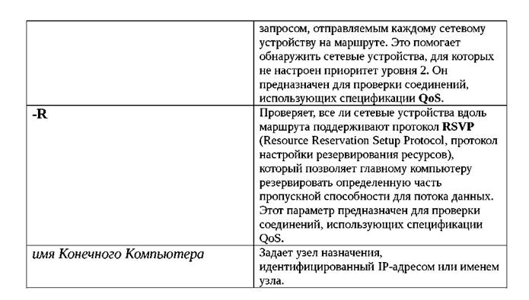

**Примечания**

• Параметры команды **pathping** вводятся с учетом регистра.

• Во избежание перегрузки сети пакеты должны передаваться через достаточно большие интервалы времени.

• Чтобы минимизировать эффект потери пакетов, не нужно слишком часто выполнять проверку связи.

• При использовании параметра **-p** пакеты для проверки связи отсылаются каждому промежуточному узлу отдельно. Поэтому интервал времени между двумя пакетами, переданными одному узлу, составляет: (*период*) x (число узлов).

• С помощью параметра **-w** пакеты можно отправлять одновременно. Поэтому промежуток времени, указанный в параметре *интервал*, не ограничен промежутком времени, указанным в параметре *период*.

• Использование параметра **-T**

Включение приоритета уровня 2 на узловом компьютере позволяет передавать пакеты с тегом приоритета уровня 2, который используется устройствами уровня 2 для назначения пакету приоритета. Устройства старого типа, которые не распознают приоритет уровня 2, будут отвергать пакеты с тегами, так как они будут выглядеть неправильно сформированными. Данный параметр помогает определить компьютер сети, который отвергает эти пакеты.

• Использование параметра **-R**

Каждому сетевому устройству на маршруте передается сообщение резервирования RSVP для несуществующего сеанса. Если устройство не настроено на поддержку протокола RSVP, оно возвращает сообщение о недоступности протокола ICMP. Если устройство поддерживает протокол RSVP, оно возвращает ошибку резервирования. Некоторые устройства не могут возвращать ни одно из этих сообщений. В этом случае выводится сообщение о таймауте.

Приведенный ниже пример содержит результаты работы команды **pathping**

D:\>pathping -n corp1

Трассировка маршрута к corp1 [10.54.1.196] с максимальным числом прыжков 30:

1 172.16.87.35

2 172.16.87.218

3 192.168.52.1

4 192.168.80.1

5 10.54.247.14

6 10.54.1.196

Подсчет статистики за: 125 сек. ...

Исходный узел Маршрутный узел Hop RTT Утер. /Отпр. Утер. /Отпр. Адрес

|  |  |  |  |  |
| --- | --- | --- | --- | --- |
|  |  |  | 0/ 100 = 0% | | |
| 1 | 41мс | 0/ 100 = 0% | 0/ 100 = 0% 13/ 100 = 13% | 172.16.87.218 | |
| 2 | 22мс | 16/ 100 = 16% | 3/ 100 = 3% 0/ 100 = 0% | 192.68.52.1 | |
| 3 | 24мс | 13/ 100 = 13% | 0/ 100 = 0% 0/ 100 = 0% | 192.68.80.1 | |
| 4 | 21мс | 14/ 100 = 14% | 1/ 100 = 1% 0/ 100 = 0% | 10.54.247.14 | |
| 5 | 24мс | 13/ 100 = 13% | 0/ 100 = 0% | 10.540.10.196 |

Трассировка завершена.

После запуска **pathping** сначала выводится путь. Это тот же путь, который выводится командой **tracert**. Далее команда выдает сообщение о том, что она в течение 125 секунд занята (это время варьируется в зависимости от числа переходов). В течение этого времени происходит сбор сведений со всех маршрутизаторов, перечисленных выше, и со всех соединений между ними. По завершении этого периода выводятся результаты проверки.

В отчете, приведенном выше, столбцы **Маршрутный узел**/ **Утер./Отпр.** и **Адрес** показывают, что при переходе от адреса 172.16.87.218 к 192.168.52.1 теряется 13 процентов пакетов. Остальные соединения работают нормально. Маршрутизаторы в узлах 2 и 4 также пропускают пакеты, адресованные им, но эти потери не оказывают влияние на их способность пересылать пакеты, которые им не адресованы.

Оценки потерь **для соединений** (задаваемых вертикальной чертой **|** в столбце **Адрес**) показывают перегрузку, вызывающую потерю пакетов, пересылаемых по маршруту. Она свидетельствует о заторах **в каналах связи**. Степень потерь пакетов **на маршрутизаторах** (в правом столбце таких строк указан IP-адрес маршрутизатора) показывает, что процессоры этих маршрутизаторов перегружены.

**Задание**

►Сформировать **собственное** рабочее пространство доменных имен узлов (не менее шести узлов) для проведения экспериментов с утилитами **ping, tracert, pathping**. Например, mstuca.ru (МГТУ ГА), [www.spb.ru](http://www.spb.ru/) (C-Петербург), [www.mail.ru](http://www.mail.ru/) (Москва), [www.romeguide.it](http://www.romeguide.it/) (Италия), [www.novol.pl](http://www.novol.pl/) (Польша), [www.newslink.org](http://www.newslink.org/) (США).

►С помощью команды **ping** проверить состояние связи с выбранными узлами. Число отправляемых запросов рекомендуется взять равным 20. Сделать экранные копии листингов, выводимых утилитой в каждом эксперименте (для формирования отчета по лабораторной работе).

►Результаты исследований представить в таблице:

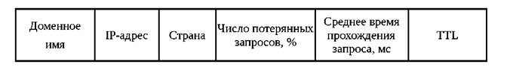

►Построить диаграммы, графически представляющие статистические данные в последних трех столбцах таблицы.

►С помощью команды **tracert** произвести трассировку узлов из сформированного рабочего пространства доменных имен узлов. Результаты протоколировать в файл отчета по лабораторной работе.

►Представить графики времени прохождения шлюзов для каждого узла (для 3-х пакетов), указать наиболее узкие места в сети.

►Описать маршрут прохождения пакета **для двух** из ранее выбранных узлов (страна, город, сеть). Для этого можно использовать графические утилиты трассировки, например, **NeoTrace**, **VisualRoute** и т.п.rr

►Сравнить статистические данные, полученные в предыдущем эксперименте (для выбранной пары узлов) **с соответствующими** данными для выбранной пары узлов, выводимыми используемой графической утилитой.

►Оценить состояние маршрутов передачи пакетов в сети с помощью утилиты **pathping**.

►Определить перегруженные маршрутизаторы, перегруженные линии связи, процент потерь передаваемых пакетов на перегруженных участках сети. ►Сравнить результаты с **соответствующими** им в предыдущих экспериментах на основе работы утилит **ping** и **tracert**.